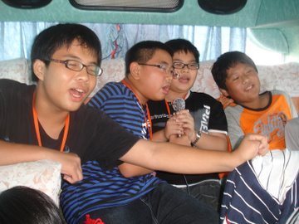 | 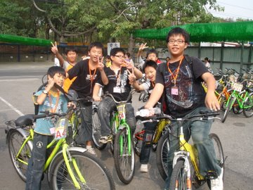
地點:車上 | 地點:腳踏車隧道
大家在車上盡情的飆歌 | 即將出發的我們個個興高采烈，  卻不知隧道的恐怖

